Luni 12 Aprilie

Seria -"Zestrea Femeilor Încrezătoare" continuă cu al 5-lea interviu, azi de la 19:00 pe pagina @Adina

O avem alături pe @Patricia

Cine este Patricia?

Patricia Lidia este programator, scriitor și coach în idei și creativitate.

Ce altă meserie ar fi mai potrivită pentru a înțelege algoritmii acestor platforme de care ne folosim zilnic, decât un programator, și ce altă meserie ar fi potrivită pentru a crea content creativ decât un scriitor și coach?

Patricia este acea persoană în care vei găsi idei inepuizabile de fiecare dată. Creativitatea ei nu are limite, iar dorința ei de a ajuta femeile să își găsească echilibrul profesional și emoțional se reflectă și în pasiunea ei pentru terapiile alternative și spiritualitate.

Ea înțelege afacerea ca fiind atât omul din spatele acesteia, dar și ca viziune a clientului. Patricia a înțeles că pentru ca o afacere să funcționeze corect, pe lângă faptul că trebuie să fii mereu la curent cu noile trenduri în business, trebuie să ai grijă și de tine, astfel că ea te poate ajuta prin tehnici de meditație, Reiki și mindfulness pentru ca tu să fii bine din toate punctele de vedere și să ai succes din toate punctele de vedere.

Activitatea ei ca programator a ajutat-o să perceapă dintr-o cu totul altă perspectivă algoritmul rețelelor de socializare, iar activitatea de coaching și spirituală o ajută pe partea creativă și de cunoaștere a nevoilor clientului, dar și antreprenorului, așadar, îmbinând aceste pasiuni și echilibrându-le, este o persoană mai mult decât potrivită în a ne vorbi despre Social Media și nevoia afacerii noastre din punct de vedere al clientului, dar și al antreprenorului.

Pe Patricia o găsiți pe [www.patricialidia.ro](http://www.patricialidia.ro/?fbclid=IwAR04x4tadsPpGqIz-DAMMHrNcM1tNqCrVW1Tf4d_ByaKYY_b5AhGVeITCLM)

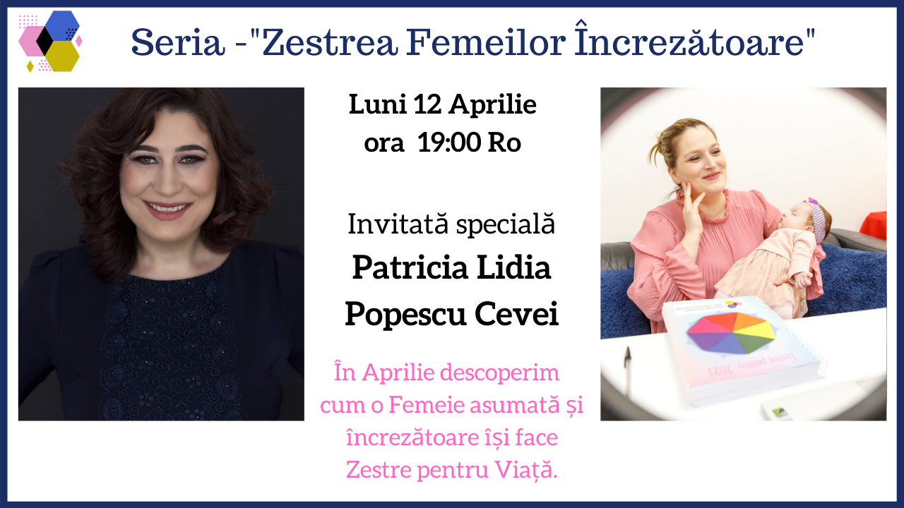

Marti 13

Seria -"Zestrea Femeilor Încrezătoare" alături de Marineta Serban, de la 19:00

Cine este Marineta?

“Sunt Marineta, am 40 de ani și de 8 ani și jumătate locuiesc, împreună cu soțul și băiatul, la Londra, lăsând în urmă o carieră în învățământ.

De aproape 4 ani lucrez în domeniul asigurarilor personale, ajutând oamenii să aleagă cel mai bun plan pentru ei și familia lor.

Sunt o persoană veselă, optimistă (am și eu momente nu prea bune) și pasionată de dezvoltare personală, domeniu descoperit în timp ce călătoream ore întregi cu trenul sau metroul pentru a ajunge la clienți. Îi sunt recunoscătoare Adinei pentru toate sfaturile, pentru răbdare și pentru căldura cu care ne întâmpină mereu.”

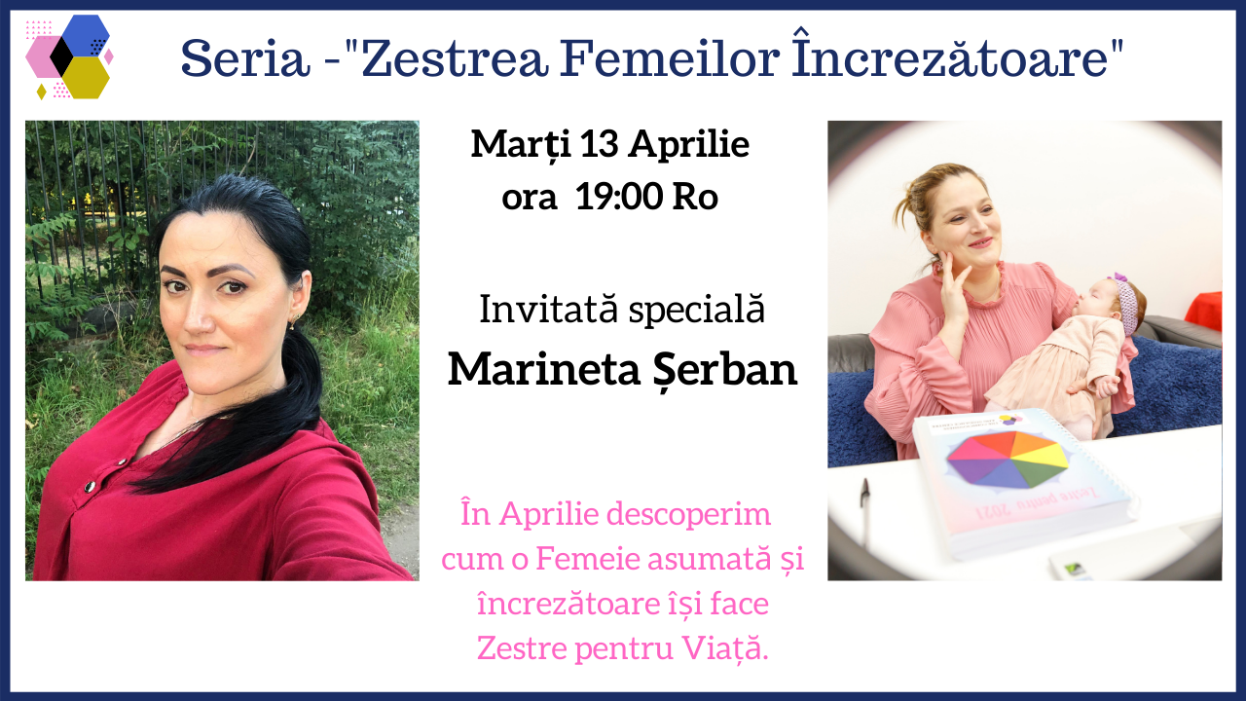

Miercuri 14

Live de la 19:00 azi, aici pe grup.

Despre ce dorești să discutăm?

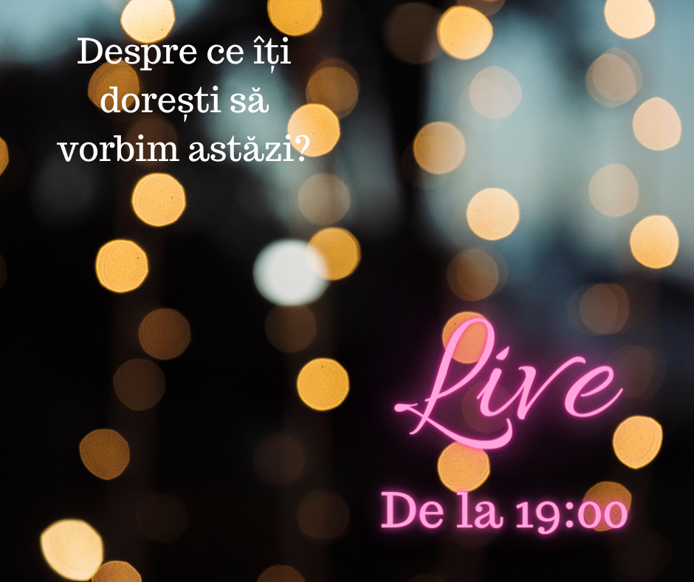

Joi 15

De la 19:00 ni se alătură pentru Seria -"Zestrea Femeilor Încrezătoare" Mihaela Garcia.

Cine este Mihaela?

“Am vrut să duc o viață liberă încă de când eram copil.

Mă visam mama pe care copilul să o urmeze în viață, dar și femeie de succes.✅

Doar că viața nu a fost exact așa cum mi-am imaginat-o 🤐Am plecat în București la facultate, pe când aveam 19 ani, însă acolo viața era destul de scumpă pentru situația mea de atunci. Așa că am fost nevoită să muncesc din greu.

Am lucrat în cele mai luxoase restaurante din Bucuresti. Prin multă munca și o dorință arzătoare de succes, am ajuns și în poziții de conducere. Așa am realizat de fapt că având bani destul de frumoși prin ceea ce făceam, NU era într-adevăr Viața De Vis pe care mi-o doream 🧐

Unul dintre principiile mele fiind acela de a fi O FEMEIE LIBERĂ, să călătoresc în toată lumea și să am acea familie fericită pe care o visam, prin ceea ce făceam tocmai asta îmi lipsea, libertatea.🤦‍♀️

Tot răspundeam în fiecare dimineață unui ȘEF 😢Până într-o bună zi, când am hotărât să plec în Anglia, “ în căutarea fericirii “. 😇

Doar că aici viața mea s-a schimbat complet. Fără să cunosc limba engleză, am început să lucrez în curățenie pentru a mă întreține. Nu că ar fi o rușine, doar ca plecând din țară de la o anumită poziție, aici am decăzut de tot, iar viața mea a devenit departe de a mai putea fi liberă, așa cum eu o visam.

Ajunsesem cu fiecare zi care trecea să pierd câte puțin din ÎNCREDEREA în mine, lucru deloc benefic creșterii pe care mi-o doream și pentru care plecasem de acasă, printre străini.

Totul s-a schimbat în ziua în care am devenit MAMĂ.🤱 A fost ca o TREZIRE LA REALITATE pentru mine 🌈🌈Mi-am reamintit visurile, dorințele și si scopul meu ✊✊📜🚀🔥

Atunci am început să caut ceva pentru a putea fi liberă, exact cum visam. 🧐Pentru că mi-am dorit cu toată ființa lucrul acesta, am găsit și metoda prin care, legal și moral, să îmi îndeplinesc și să îmi construiesc viața pe care mi-o doresc, o #viatadevis 💥

Securitatea financiară a fost întotdeauna importantă pentru mine, motiv pentru care lucrez la asta și, desigur, important este să fiu și recunoscută pe măsura muncii mele.

Astăzi permit ca viața mea să fie plină de energie pozitivă și fericire!🌈

Și DA, a sosit oportunitatea atunci când eu am fost deschisă și pregătită să o primesc!🌈”

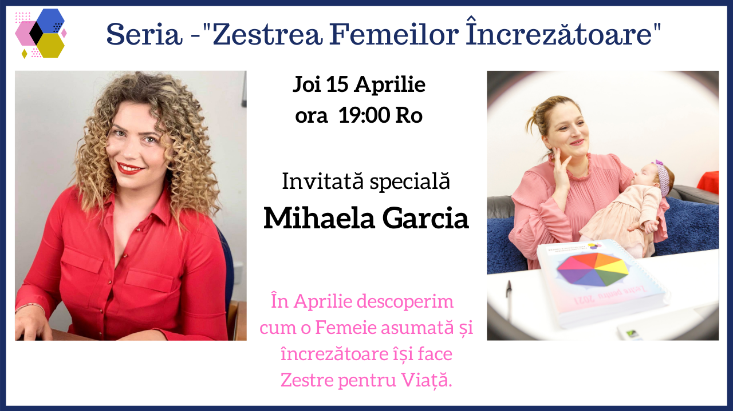

Vineri 16

Închei a doua săptămână de interviuri live Seria -"Zestrea Femeilor Încrezătoare" alături de Mona Iordache.

Așa cum v-am obișnuit, de la 19:00, aici pe pagina.

Cine este Mona?

“Mă numesc Monica Iordache, sunt din Constanța, am 44 de ani, sunt soție și mămică a unui băiețel năzdrăvan de 4 ani.

Povestea mea începe acum 5 ani, când împreună cu soțul am hotărât să ne mutăm la țară... la 15 km de oraș... și să înființam o cultură mică de lavandă .

După un an de la înființarea culturii de lavandă, am rămas însărcinată si cultura a ramas pe locul doi! La botez, am dorit să fac eu mărturiile și așa am început sa fac săpun natural... de atunci este ca un microb... fac săpun cât de des pot!

Îmi place să încerc rețete cu tot felul de macerate din plante sau pudre, cu lapte de capră, cu avocado, cu cafea, cu must, cu mătase, suc de morcovi, cu vin, șampanie !”

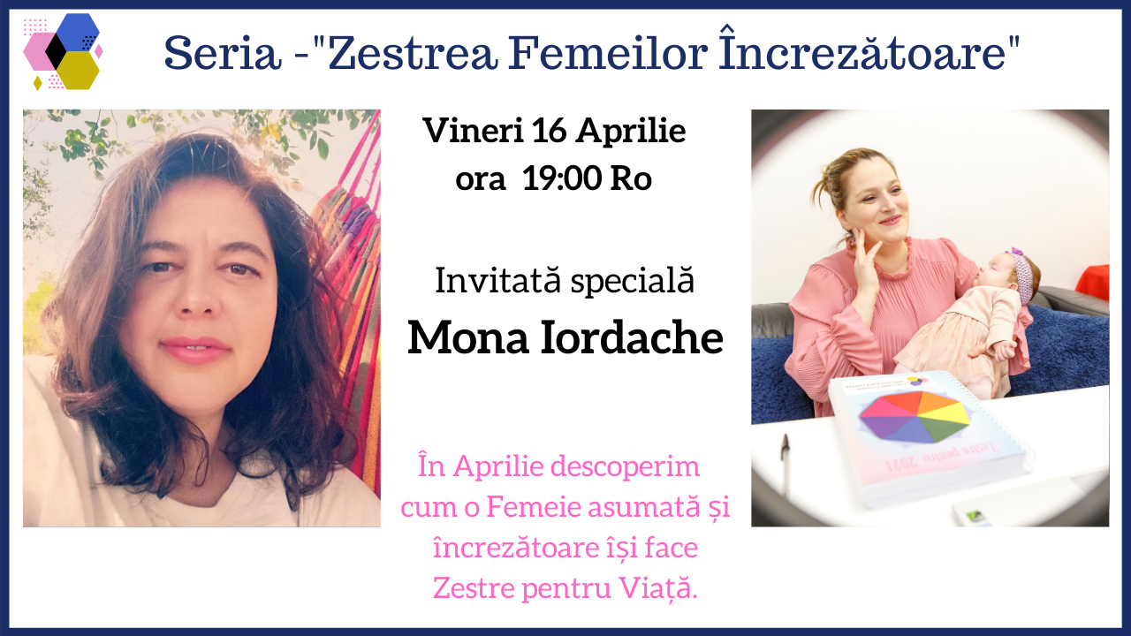

Sâmbătă 17

“Învățăturile Zilnice” de Rhonda Byrne.

“Niciodată nu încerca să îi determini pe alții să se schimbe; lasă-i să se schimbe singuri pentru că își doresc asta; și își vor dori pentru că vor vedea că schimbarea ta, vor vedea că merită să o facă.

Să inspiri dorința altora de a face schimbarea, este cu adevărat nobil; dar poți face asta doar lăsându-I să aleagă singuri, și devenind tu din ce în ce mai nobil.” (Christian D Larson)

Cu Recunoștință și Iubire,

Adina x



Duminică 18

Mintea noastră poate fi cel mai mare aliat sau cel mai mare sabotor.

Ceea ce gândim ne influențează în mod pozitiv sau negativ parcursul drumului către succes.

Care este primul tău gând dimineața? Ce îți spui imediat ce deschizi ochii?

Dacă începi cu regrete, amânări, te vei mobiliza greu. Nu vei observa aspectele pozitive din jurul tău.

Pentru că așa cum îți programezi mintea, așa îți va fi ziua.

Dacă începi ziua cu gânduri pozitive, vei găsi energia de care ai nevoie pentru a duce la îndeplinire tot ceea ce ți-ai propus.

Tu ești energie, energia Universului curge prin tine.

Caută Binele și Pozitivul din fiecare zi <3

